«Посиделки в северной избе»
Развлечение для детей старшего дошкольного возраста (6 – 7 лет).
С использованием ИКТ
Цель:
Познакомить детей с историей русского крестьянского быта и жизненного уклада поморов. Воспитывать любовь к северному фольклору и уважение к русской народной культуре.
Задачи:
1.Обобщить знания детей о строении северной избы, внутреннего убранства.
2. Продолжать знакомить детей с традициями Севера.
3.Расширять знания детей о русском фольклоре (загадки, пословицы, игры и хороводы.)
4.Формировать основы гендерного воспитания.
Предварительная работа с детьми:
1.Посещение Архангельского музея деревянного зодчества и народного искусства Малые Карелы.
2.Знакомство детей с общим видом северной избы, внутренним убранством и утварью.
3.Знакомство с музыкальным фольклором Архангельской области.
4.Разучивание песен, танцев и стихов, игра на музыкальных инструментах.
5.Чтение и разыгрывание сказок С.Г. Писахова.
Оформление зала: декорации с изображением русской избы с печью, накрытым столом с самоваром, половиками, кухонной утварью, лавками.
Атрибуты: музыкальные инструменты (деревянные ложки, трещотки, шаркунки), короб, «каравай», чашки с блюдцами.
Техническое оснащение: музыкальный центр, ИКТ.
Действующие лица: Ведущий, Перепилиха, Сеня Малина, (персонажи сказок С. Г. Писахова).
Дети: девочки одеты в красные сарафаны, мальчики в русские рубахи-косоворотки с поясами.
Ход мероприятия:
1-й слайд (Заголовок.)
Звучит фонограмма песни «Прялица», в исполнении Северного русского народного хора. Входят дети.
Ведущий. Полна горница гостей, стало в горнице светлей!
Приходите к нам на пир, приглашаем целый мир!
Мальчики. Ой, вы, девицы – красавицы, душеньки – подруженьки,
Проходите, гости милые, в нашу горницу во светлую.
Девочки исполняют «Северный хоровод», музыка А. Филиппенко
[Картушина М.Ю. Серия «Зелёный огонёк здоровья». Сценарии оздоровительных досугов для старших дошкольников. Архангельск, 200. – стр.56.]
По окончании хоровода девочки садятся на лавки.
Девочки. Разойдись, честной народ! Не пыли дорожка.
Добры молодцы идут отдохнуть немножко!
Мальчики исполняют хороводную песню «Как задумал да пошёл»
Пинежский район Архангельской области.
[Картушина М.Ю. Праздники народов мира в детском саду. Ч. 1. Лето – осень. – М.: «Издательство «Скрипторий» 2003, 2009 – стр. 118.]
Мальчики садятся на лавки. За дверью раздаётся крик.
Ведущий. Ребята, слышите крик? Перепилиха идёт!
В зал входит Перепилиха с корзиной.
Перепилиха. Здравствуйте люди добрые, гости дорогие! Ребята, вы не пугайтесь. Это у меня голос такой сильный, что страсть! И с чего всё взялось? С медведя! Пошла я раз за ягодами. Ягода брусника спела, крупна. Я тороплюсь, ягоды собираю грабилкой. Собираю ягоды и слышу: что-то трещит, кто-то пыхтит. Голову подняла, а передо мной медведь. И тоже ягоды собират, тоже торопится, рот набиват. Я со всего голоса и взвизгнула!

И так пронзительно, что медведя насквозь проткнула и наповал убила голосом. Над медведем ещё долго визжала, верещала, боялась, кабы не ожил.
Взяла его за лапу и поволокла домой. И всю дорогу голосом верещала. Больши и малы дерева, и кусты перепилены пали от моего голосу. Так меня теперь и зовут – Перепилиха. Ой, что за гости у меня! Я из лесу корзину добра принесла, а встретить некому!

Ведущий. Давайте вашу корзину. Перепилиха, расскажите нам, что вы в лесу делали?
Перепилиха. Ягоды собирала – чернику, морошку. Знаете такие ягоды?
Ведущий. Мы песню про ягоды знаем.
Исполняют песню «Морошка», музыка Г.Гладкого
Перепилиха. Повстречала я ежей возле двух замшелых пней.
А тетёра мимо шла, за собой детей вела.
Игра «Тетёра» (по принципу игры «Золотые ворота»)
Архангельская область.
Дети (поют). Тетёра шла, моховая шла.
По зареченью, по закаменью.
Сама прошла, всех детей перевела,
А последнего детёныша оставила.
Перепилиха. На завалинке, в светёлке иль на брёвнышках каких
Собирали посиделки пожилых и молодых.
При лучине ли сидели иль под светлый небосвод –
Говорили, песни пели и водили хоровод.
А играли как! В горелки! Словом, эти посиделки
Были праздником души.
Ведущий. Быт людей отмечен веком, поменялся старый мир.
Нынче все мы по «сусекам» личных дач или квартир.
Наш досуг порою мелок, и чего там говорить.
Скучно жить без посиделок, их бы надо возродить.
Перепилиха. Гости званые, желанные, будьте как дома. Редкий гость никогда не в тягость.
Ведущий. Дома сидеть – ничего не высидеть. Решили мы на людей посмотреть, да себя показать.
Перепилиха. Давно я вас жду – поджидаю. Удобно ли вам, гости дорогие? Всем ли видно, всем ли слышно, всем ли места хватило?
Ведущий. Гостям то, известное дело, хватило места. А не тесновато ли хозяйке?
Перепилиха. В тесноте, да не в обиде!
Ведущий. В стародавние времена был обычай у людей: как заканчивали
полевые работы, убирали урожай, коротали зимние вечера вместе, устраивали посиделки. Это сейчас ребята электричество помогает нам по-разному проводить время: смотреть телевизор, слушать музыку, работать на компьютере. У нас с вами появилась возможность окунуться в историю русского крестьянского быта и жизненного уклада поморов черед достижения современной техники. А поможет нам в этом волшебный экран.
2-й слайд (Северная изба.)
Перепилиха. Нет в мире нигде дома уютнее, чем наша северная изба. Особенно хорошо в избе зимой. За окном мороз да вьюга, снежные бураны крутят, а в избе тепло и радостно. При строительстве нового дома большое значение придавалось выбору места. Раньше поморы предпочитали рубить избы из сосны, ели и лиственницы. Строили дома из брёвен без единого гвоздя! Все работы по возведению и отделке зданий выполнялись одним топором. Из каких частей состояла северная изба? (Венец, стены из бруса, кровля.)
3-й слайд (Сруб.)
Перепилиха. Что вы ещё можете сказать о строении избы? (Ответы детей.) Изба являлась центром крестьянского двора, в который также входили другие хозяйственные постройки. Кто может их перечислить? (Ответы детей.)
4-й слайд (Жилые постройки: хлев, овин, ледники, амбары, бани.)
Перепилиха. Выходите, девочки на крыльцо, песню запевайте, в хоровод вставайте!
Исполняют Северный хоровод «Ты, капуста»
Мезенский район Архангельской области.
[Картушина М.Ю. Праздники народов мира в детском саду. Ч. 1. Лето – осень. – М.: «Издательство «Скрипторий» 2003, 2009 – стр. 118.]
Ведущий. Наши ребята пословицы и поговорки о доме знают. Вот, послушайте!

1.Наша изба ровно тепла – на дворе метель, а у нас тепло!
2.Домом жить – не лукошко шить!
3.Домом жить – не развеся уши ходить!

4.Домом жить – обо всём не тужить!
5.Дом вести – не лапти плести.
6.Хозяюшка в дому, что оладушек в меду: она приберёт, она позовёт, она одна за всех отвечает.
Перепилиха. Молодцы, ребята. Вон сколько пословиц про мою избу знаете, и про меня не забыли.

Ведущий. Хозяюшка, а мы песню про твою избу знаем. Хочешь послушать?
Перепилиха. С удовольствием!
Исполняют песню «Русская изба», музыка Е. Птичкина
Перепилиха. Ребята, как вы думаете, почему в моей избе так тепло и уютно? (Ответы детей.) Правильно! Весь день печка пыхтит – старается. Хлеб печёт, щи, да кашу варит.
5-й слайд (Русская печь.)
Молодым и здоровым на печи лежать не разрешалось. Больше
всего времени у печи проводила хозяйка. Её место у печи называлось «бабий кут» (то есть «женский угол»). Здесь хозяйка готовила еду.
6-й слайд (Бабий кут.)
Девоньки, сходите-ка за водой, что-то чаю захотелось.
Инсценировка русской народной пени «Пошла млада за водой».
Перепилиха. Ставьте вёдра на лавку-то, сейчас самовар поставлю.
Наливает воду в самовар, ставит на печь.
Давайте-ка ребята тесто замесим, да каравай испечём. Помогайте, за мною слова повторяйте.
Речевая игра «Месим тесто»
Перепилиха «замешивает тесто», дети проговаривают слова, выполняя движения по тексту:
Каравай испечь нам нужно, мы замесим тесто дружно.
Мы три горсточки муки сыплем в миску из руки.
Молочка дольём немножко, размешаем тесто ложкой.
Чтобы сладким был пирог, мы добавим сахарок.
Ягодок добавим, в жарку печь поставим! (Перепилиха ставит каравай в печь.)
Перепилиха. Ну, вот каравай в печи печётся. А пока на стол накрывать будем. Самовар вскипел, сейчас принесу. (Берёт с печки самовар и ставит на середину стола.)
7-й слайд (Самовар на столе.)
У меня ведь и посуды разной много. Вот старинная (показывает глиняные горшки), а здесь новая – современная, по-вашему. (Ставит на стол две чашки с блюдцами.) Девки из города приезжали, подарили. Подруженьки наливайте чаёк-то да пейте. Как звать подруженек, сказывать не стану, изобидятся, мне выговаривать почнут. Обе подруженьки страсть как любили чай пить. Это для них разлюбезно дело.
Театрализация сказки С.Г. Писахова «Подруженьки»
[Степан Писахов. Сказки. – Северо-Западное книжное издательство, 1978 г.. стр. 97.]
Перепилиха. Чаю напились! А не засиделись ли ребята на лавках? Пришло время и поиграть!
Проводится Поцелуйная игра «Сахаринка»
Все встают в круг, один - в центре. Его спрашивают: «Что ты, молодец, не весел, что головушку повесил?» Тот, кто в центре, отвечает: «Сердце болит». Круг участников снова задает вопрос: «По ком сердце болит?». Водящий отвечает: «По Сахаринке». Все идут по кругу, поют, а тот, кто в центре выбирает себе «Сахаринку».
Дети (поют). Сахаринка на полу, да на полу,
Не ленива, Сахаринку подберу.
Сахар съела, песню спела,
Целовать дружка хотела.
На последних словах водящий и выбранная «Сахаринка» встают спиной друг к другу. Все считают хором: «Раз, два, три!» На счет «три» двое в центре должны повернуть голову в любую сторону. Если повернулись в одну сторону, троектратно целуются (обнимаются). Если не в одну, а в разные расстаются без поцелуя. В центре остается «Сахаринка», теперь уже ей задают вопрос: «Что ты, девица, не весела. Что головушку повесила?» И игра продолжается дальше.
Звучит фонограмма «Топот копыт».
Перепилиха. А вот и едет муженёк мой, Сеня Малина с ярмарки.
8-й слайд (Ярмарка.)
В зал входит Сеня Малина с коробом.
Сеня. Здравствуй, жона!
Перепилиха. Здравствуй, Сеня!
Сеня. Здравствуйте, гости! А я – то, ребята, с Маргаритинской ярмарки возвращаюсь.
Тары – бары, тары – бары. Поглядите на товары. (Достает подарки из короба. )Есть и ложки, есть и кружки, музыкальные игрушки!
Ведущий. Мальчики, подходите, музыкальные инструменты берите!
9-й слайд (Музыкальные инструменты.)
1-й Мальчик (с деревянными ложками).
Наши деды на Руси – у любого ты спроси –
Эту ложку уважали, из берёзы вырезали.
2-й Мальчик (с шаркунком).
Смастерить из бересты можно короб и кресты.
Мы добавили горох, получился шаркунок.
3-й Мальчик (с трещотками).
Деревянные дощечки повисли на колечке.
Шум и треск от них стоит, тоже музыка звучит.
Мальчики. Мы в Архангельске живём, вкусны шанежки жуём,
И частушек много знаем, все сейчас для вас споём.
Исполняют «Северные частушки»
Из репертуара Архангельского детского фольклорного ансамбля «Морошка».
Сеня: Я на ярмарку ходил – всем подарков накупил.
Держи, жона, скалку. Скалка – рубля не жалко. (Даёт Перепилихе скалку.)
Станешь печь пироги, скажешь скалке: помоги!
Держите мальчишки плошку, ешьте понемножку. (Достаёт ложку и плошку.)
В плошку лейте окрошку, берите ложку, ешьте понемножку.
А девчонкам бусы, да платочки. (Подаёт девочкам бусы и платочки.)
Девочки. Сейчас станцуем мы для вас задорный «Русский перепляс»!
Исполняют «Русский перепляс», музыка В. Шестаковой
[журнал "Музыкальный руководитель" 02/20018]
Сеня. Сяду рядышком на лавке, вместе с вами посижу.
Загадаю вам загадки, кто смышлёней погляжу.
10-й слайд (Картинки к загадкам.)
Загадки.
1.Не бык, а бородат, не ест, а еду хватает,
Что схватит – отдаёт, сам в угол идёт. (Ухват.)
2.Четыре ноги, два уха, один нос да брюхо. (Самовар.)
3.Ах, какая старая бабушка! Вся белая-белая,
На улице – лето, на неё и внимания не обращают,
А зима придёт, так липнут к ней. (Печь.)
4.Чёрная на длинной ручке, с загнутым носом.
Всегда мешает угли в печи. (Кочерга.)
5.В старину любая мода доставалась из комода.
Не жалея белых рук убирали всё ... (в сундук.)
Перепилиха. Что-то стали вы скучать. Не пора ли поиграть?
Сеня. Хоровод заведём, с шанежкой играть пойдём!
Игра «Шаньга»
[Автор музыкальный руководитель Кузнецова Лариса Ивановна, г. Северодвинск, МБДОУ №20. Вариант игры «Кот и мышь»]
"Волк" в центре хоровода. Дети идут по кругу и поют:
Веселей детвора, поиграть пришла пора.
Волки в голос ревут, шаньги им не дают.
Тесто я замешу, да начинку возьму.
Картошку да кашу сметанкой помажу,
Творога ложку, сахара немножко.
Волк говорит:
Подвело живот совсем, шанежку у (имя) съем!
Бежит за одним из детей. Дети поднимают «воротца».
11-й слайд (Фольклорный праздник.)
Перепилиха из печки достаёт каравай (муляж), выносит детям.
Перепилиха. Вот какой знатный получился каравай! Возьмите в дорогу. Каравай вы открывайте – угощенье получайте! (Предаёт каравай Ведущему.)
Ведущий (снимает верхушку каравая). Каравай всех удивил – нам козули подарил!
1-я Девочка. Пойдёмте, девочки домой, пойдёмте, ягодиночки.
Дадим хозяюшке покой закончим вечериночку.
2-я Девочка. Пойдёмте, девочки домой я уж насиделася.
Моего милого нет, на ваших нагляделася.
Ведущий. До свидания, хозяюшка! Спасибо за хлеб-соль!
Перепилиха. До свидания, ребята! Приезжайте ещё!
Сеня. Доброго пути! (Звучит музыка, дети уходят из зала.)
Литература:

1.М.Ю.Картушина «Русские народные праздники в детском саду». Москва, «Сфера», 2006.
2.М.Ю.Картушина «Праздники народов мира в детском саду» часть 2.Москва, 2009.
3.Л.Д.Фомина, Т.А. Лемехова, Л.В. Широких. Региональная программа художественно-эстетического развития дошкольников на основе образовательных традиций Русского Севера «Родничок». Северодвинск – 2004.
4.О.Л.Князева «Как жили люди на Руси». Санкт – Петербург, «Детство-пресс», 1998.
5.М.В.Короткова «Путешествие в историю русского быта». Москва, «Дрофа», 2003.
6.И.Н.Котова, А.С.Котова «Русские обряды и традиции. Народная кукла». Санкт – Петербург, «Паритет», 2003.
7.Л.С.Куприна, Т.А. Бударина и др. «Знакомство детей с русским народным творчеством». Санкт – Петербург, «Детство-пресс», 2004.
8.Г.В.Лунина «Воспитание детей на традициях русской культуры». Москва, «Элизетрейдинг», 2004.
9.М.В.Тихонова, Н.С. Смирнова «Красна изба...», Санкт – Петербург, «Детство-пресс», 2004.
10.Степан Писахов. Сказки. – Северо-Западное книжное издательство, 1978 г.

Приложение № 1

Карта Архангельской области для дошкольников

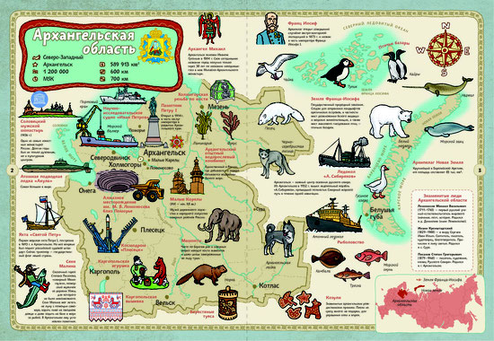

МБДОУ ЦРР – детский сад № 140 «Творчество»
Музей – Русская изба

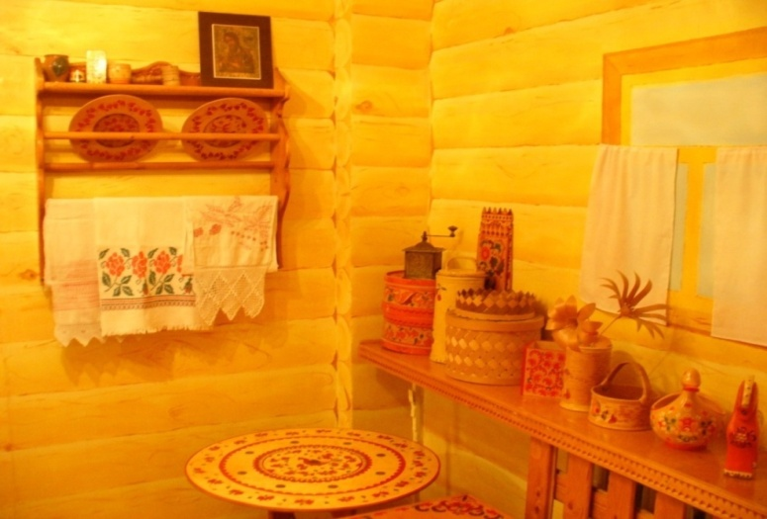
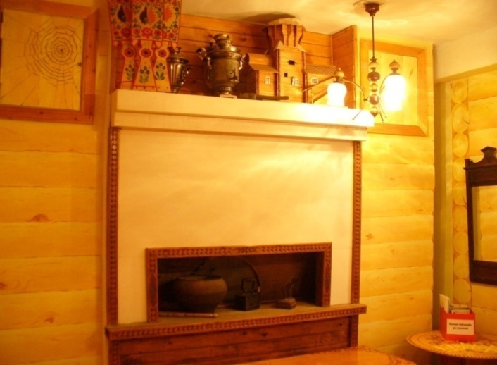

Оформление музыкального зала

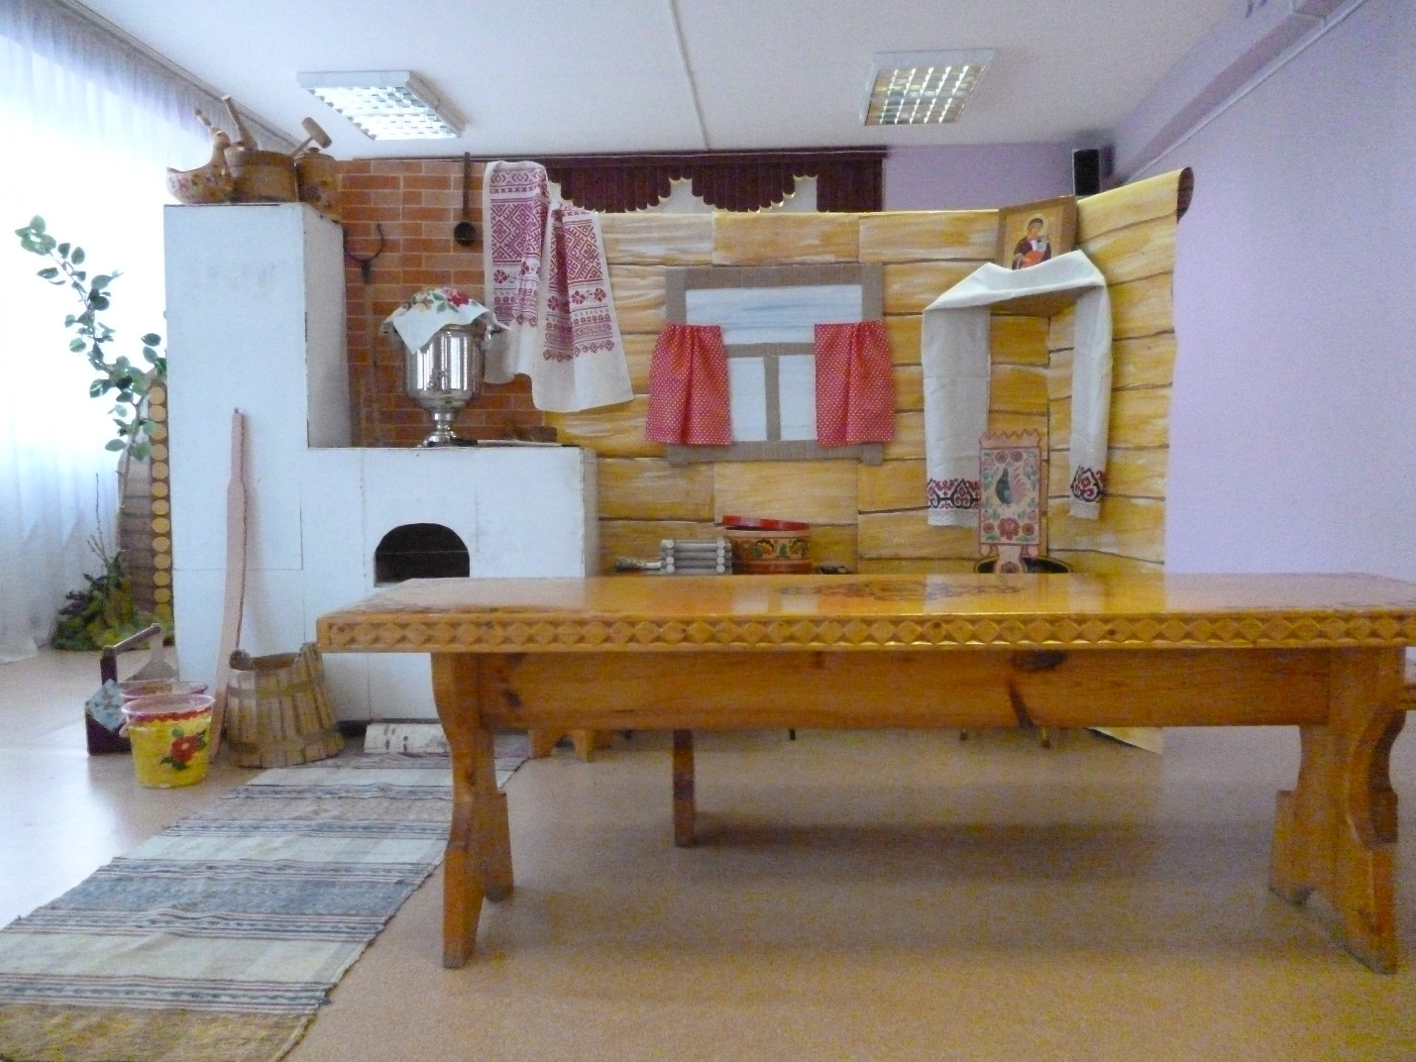

Герои сказок С. Г. Писахова

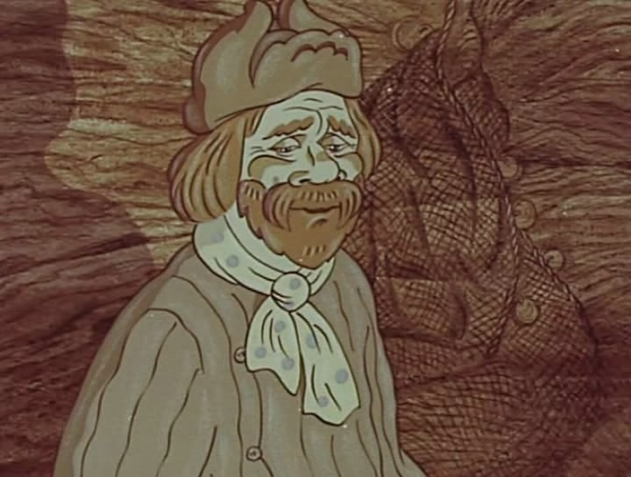
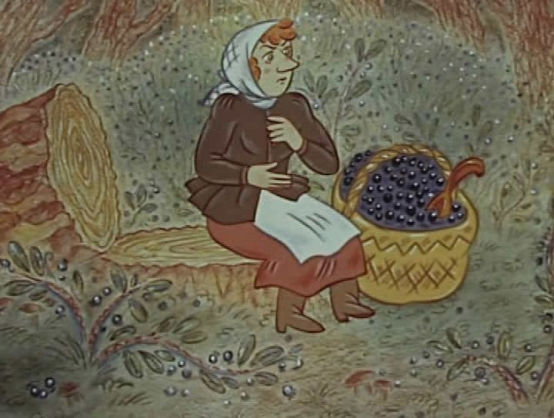

Приложение № 2

Я́рмарка (через польск. jarmark) — регулярные торжища широкого значения: рынок, регулярно, периодически организуемый в традиционно определённом месте; сезонная распродажа товаров одного или многих видов. В нашем крае самой крупной ярмаркой стала Маргаритинская ярмарка.
Крупнейшая Архангелогородская (Маргаритинская) ярмарка со дня основания первого морского порта России - города Архангельска была главным событием в торгово-экономической жизни не только всего Северо-Запада, но и России в целом. Это была первая международная российская ярмарка, первое русское окно в Европу, главная визитная карточка русской торговли в Европе XIV-XVII вв. "Во время архангельской ярмарки торговая жизнь ослабевала даже в самой Москве", - писал о Маргаритинской ярмарке академик Александр Морозов.
В городе Котласе проводят свою ярмарку – Стефановскую, приурочена она ко дню города.
Исторически известно, что ни одна ярмарка не проходила без веселых песен, плясок и юмористических представлений.

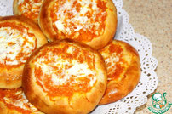

Шаньга – это это русское блюдо, круглые открытые пирожки. В северных областях России: род лепёшки или ватрушки с мятым картофелем и творогом, сдобренными сметаной.

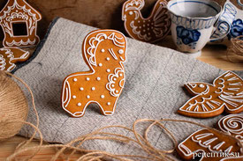

Архангельские козули — это расписные северные поморские пряники, аналог европейского имбирного печенья. Но если тесто для европейского имбирного печенья зачастую делается на меде, то архангельские коз
ули замешивались только на жженом сахаре. Это обусловлено географическим положением Архангельска — это Крайний север с суровым климатом. Поэтому мед здесь всегда был очень дорог. Жженый сахар и придает козулям темный цвет и очень интересный вкус.

